Часть VI ТЕХНИЧЕСКАЯ ЧАСТЬ ИЗВЕЩЕНИЯ.
ТЕХНИЧЕСКОЕ ЗАДАНИЕ
«Право заключения договора на поставку растений в кашпо дизайнерской формы»

- Общие положения

  - Предмет закупки: «Право заключения договора на поставку растений в кашпо дизайнерской формы».
1.2. Цель закупки: Использование цветочных композиций для озеленения офиса, а также расставления цветовых акцентов в рамках разработанной концепции оформления офисных помещений Фонда.

1.3. Адрес поставки и место поставки товара: г. Москва, ул. Мясницкая 13, стр. 18.

1.4. Срок поставки товара: 15 рабочих дней с момента подписания договора.

1.5. Количество композиций - 5 шт., согласно Спецификации № 1 к Техническому заданию.

- Требования к Исполнителю/Поставщику: наличие положительного опыта поставки товаров по предмету закупки в 2015-2017 годах.

- Требование к характеристикам товара
  - Перечень и характеристики растений указаны в Спецификации № 1 к Техническому заданию, далее по тексту – Товар, а именно:
- Растения – должны находиться в стадии цветения (для цветущих видов), соответствовать указанной высоте и количеству растений в каждой композиции. Замена товара на другие наименования не допускается.
- Кашпо – цветовая палитра, форма, размер, материал, должны соответствовать Спецификации № 1 к техническому заданию, толщина стенок – 10 мм, замена товара не допускается.
- Композиции под №№1,2 - состоят из 3 (Трех) кашпо, технические характеристики указаны в Спецификации № 1 к Техническому заданию.
3.2. Гарантийный срок на Товар начинается со дня подписания товарной накладной Покупателем/Поставщиком. Все расходы, связанные с возвратом или заменой Товара, оплачиваются Поставщиком.
3.3. Гарантийный срок на Товар составляет 3 месяца. В случае замены Товара гарантийный срок начинает течь заново.

- Порядок оплаты

Авансовый платеж в размере 70 (Семьдесят) % от цены Договора Покупатель оплачивает Поставщику в течение 5 (Пяти) рабочих дней со дня подписания Сторонами договора. Окончательный расчет в размере 30 % (Тридцать) от цены Договора производится в течение 5 (Пяти) рабочих дней на основании Акта – приемки Товара с даты его подписания обеими Сторонами.

5. Приложение к Техническому заданию:
- Спецификация № 1 Перечень растений и технические характеристики – 1 стр.

Спецификация №1
к Техническому заданию
Перечень растений и технические характеристики

№ | Фото композиции | Размер композиции | Кол-во композиций | Кол-во растений в кашпо | Высота растений (см.)

1 | 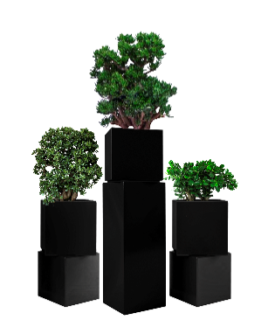 | Кашпо: пластик, 35х35хh107 см, 35хh70 см, 35хh70 см.  Растение: Крассула | 1 | 3 | 75
2 | 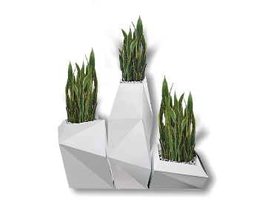 | Кашпо: пластик, 35х35хh107 см, 35хh70 см, 35хh45 см  Растение: Сансевиерия | 1 | 6 | 75
3 | 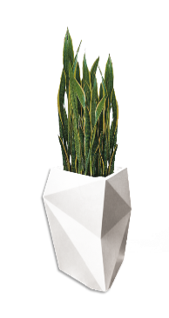 | Кашпо: пластик, 85хh60 см  Растение: Сансевиерия | 1 | 6 | 75
4 |  | Кашпо: пластик, 85хh60 см  Растение: Сансевиерия | 1 | 6 | 75
5 | 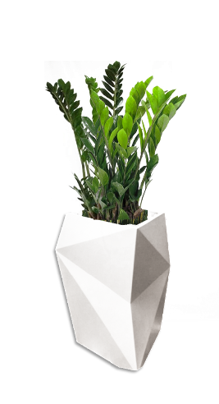 | Кашпо: пластик, 85хh60 см  Растение: Замиокулькас | 1 | 4 | 75

